TỔNG LIÊN ĐOÀN LAO ĐỘNG VIỆT NAM

**TRƯỜNG ĐẠI HỌC TÔN ĐỨC THẮNG**

**KHOA CÔNG NGHỆ THÔNG TIN**



**ĐỒ ÁN CUỐI KÌ**

**MÔN CÔNG NGHỆ PHẦN MỀM**

**HỆ THỐNG QUẢN LÝ NHÀ HÀNG**

*Người hướng dẫn*: **Th. HUỲNH ANH KHIÊM**

*Người thực hiện*: **Mai Văn Ngọc - 51900147**

**Nguyễn Thanh Sơn - 51900200**

**Nguyễn Trung Hậu - 51900067**

**Phạm Hùng Nghĩa - 51900145**

Khoá  **: 23**

**THÀNH PHỐ HỒ CHÍ MINH, NĂM 2022**

TỔNG LIÊN ĐOÀN LAO ĐỘNG VIỆT NAM

**TRƯỜNG ĐẠI HỌC TÔN ĐỨC THẮNG**

**KHOA CÔNG NGHỆ THÔNG TIN**



**ĐỒ ÁN CUỐI KÌ**

**MÔN CÔNG NGHỆ PHẦN MỀM**

**HỆ THỐNG QUẢN LÝ NHÀ HÀNG**

*Người hướng dẫn*: **Th. HUỲNH ANH KHIÊM**

*Người thực hiện*: **Mai Văn Ngọc - 51900147**

**Nguyễn Thanh Sơn - 51900200**

**Nguyễn Trung Hậu - 51900067**

**Phạm Hùng Nghĩa - 51900145**

Khoá  **: 23**

**THÀNH PHỐ HỒ CHÍ MINH, NĂM 2022**

LỜI CẢM ƠN

Trước tiên, nhóm nghiên cứu xin gửi lời cảm ơn chân thành và lòng biết ơn sâu sắc đến Th. Huỳnh Anh Khiêm. Thầy là người đã luôn hỗ trợ và hướng dẫn tận tình cho chúng tôi trong suốt quá trình nghiên cứu và hoàn thành bài nghiên cứu với đề tài ***“Phân tích và thiết kế hệ thống quản lý nhà hàng"***.

Sau khoảng thời gian học tập chúng tôi đã hoàn tất đề tài nghiên cứu nhờ vào sự hướng dẫn, giúp đỡ và những kiến thức học hỏi được từ Quý thầy cô. Do giới hạn về mặt kiến thức và khả năng lý luận nên nhóm vẫn còn nhiều thiếu sót và hạn chế, kính mong sự chỉ dẫn và đóng góp của Quý thầy cô giáo để bài Nghiên cứu của chúng tôi được hoàn thiện hơn. Hơn nữa, nhờ những góp ý từ thầy cô và các bạn hữu, chúng tôi sẽ hoàn thành tốt hơn ở những bài nghiên cứu trong tương lai. Nhóm chúng tôi mong Quý thầy cô và các bạn bè – những người luôn quan tâm và hỗ trợ chúng tôi – luôn tràn đầy sức khỏe và sự bình an.

TẬP THỂ NHÓM NGHIÊN CỨU XIN CHÂN THÀNH CẢM ƠN!

**ĐỒ ÁN ĐƯỢC HOÀN THÀNH**

**TẠI TRƯỜNG ĐẠI HỌC TÔN ĐỨC THẮNG**

Chúng tôi xin cam đoan đây là sản phẩm đồ án của riêng chúng tôi và được sự hướng dẫn của ThS Huỳnh Anh Khiêm. Các nội dung nghiên cứu, kết quả trong đề tài này là trung thực và chưa công bố dưới bất kỳ hình thức nào trước đây. Những số liệu trong các bảng biểu phục vụ cho việc phân tích, nhận xét, đánh giá được chính tác giả thu thập từ các nguồn khác nhau có ghi rõ trong phần tài liệu tham khảo.

Ngoài ra, trong đồ án còn sử dụng một số nhận xét, đánh giá cũng như số liệu của các tác giả khác, cơ quan tổ chức khác đều có trích dẫn và chú thích nguồn gốc.

**Nếu phát hiện có bất kỳ sự gian lận nào chúng tôi xin hoàn toàn chịu trách nhiệm về nội dung đồ án của mình.** Trường đại học Tôn Đức Thắng không liên quan đến những vi phạm tác quyền, bản quyền do chúng tôi gây ra trong quá trình thực hiện (nếu có).

*TP. Hồ Chí Minh, ngày tháng năm 2020*

*Tác giả*

*(ký tên và ghi rõ họ tên)*

Mai Văn Ngọc

Nguyễn Thanh Sơn

Nguyễn Trung Hậu

Phạm Hùng Nghĩa

PHẦN XÁC NHẬN VÀ ĐÁNH GIÁ CỦA GIẢNG VIÊN

**Phần xác nhận của GV hướng dẫn**

_______________________________________________________________________________________________________________________________________________________________________________________________________________________________________________________________________________________________________________________________________________________________________________________________________________

Tp. Hồ Chí Minh, ngày tháng năm

(kí và ghi họ tên)

**Phần đánh giá của GV chấm bài**

_______________________________________________________________________________________________________________________________________________________________________________________________________________________________________________________________________________________________________________________________________________________________________________________________________________

Tp. Hồ Chí Minh, ngày tháng năm

(kí và ghi họ tên)

TÓM TẮT

**MỤC LỤC**

DANH MỤC KÍ HIỆU VÀ CHỮ VIẾT TẮT

**CÁC KÝ HIỆU**

**CÁC CHỮ VIẾT TẮT**

DANH MỤC CÁC BẢNG BIỂU, HÌNH VẼ, ĐỒ THỊ

**DANH MỤC HÌNH**

**DANH MỤC SƠ ĐỒ TUẦN TỰ**

**DANH MỤC SƠ ĐỒ HOẠT ĐỘNG**

**DANH MỤC BẢNG**

CHƯƠNG 1 – KHẢO SÁT

* 1. Giới thiệu

Nhà hàng Lost Boys Bar là nhà hàng phục vụ khách hàng theo kiểu “vừa ăn, vừa chơi vừa ngồi xơi nước”. Điều đó có nghĩa là khách hàng được ngồi trong không gian yên tĩnh để thưởng thức đồ ăn ngon, uống cocktail và thi thoảng cùng bạn bè chơi thể thao nhàm giải trí, thư giãn gì đó.

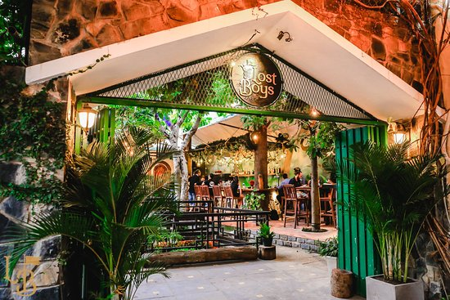

Hình 1. Hình ảnh bên ngoài của nhà hàng Lost Boys Bar

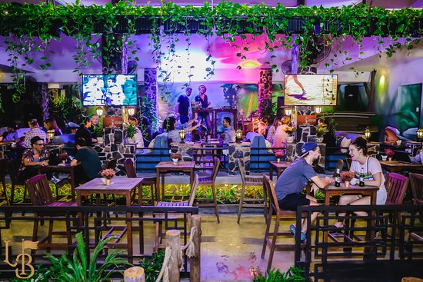

Hình 2. Hình ảnh bên trong của nhà hàng Lost Boys Bar

* + 1. Khảo sát

|  |  |  |  |  |
| --- | --- | --- | --- | --- |
| **Người phỏng vấn** | **Người được phỏng vấn** | **Câu hỏi phỏng vấn** | **Câu trả lời** | **Địa điểm** |
| Nguyễn Trung Hậu | Chị Trang | Em chào chị, cảm ơn chị đã đồng ý nhận lời mời phỏng vấn và giải đáp một số câu hỏi của em. | Chào em, bộ phận hỗ trợ bên chị rất sẵn lòng giải đáp các thắc mắc về cửa hàng và các câu hỏi liên quan. | Nhà hàng Lost Boys Bar |
| Nguyễn Trung Hậu | Chị Trang | Câu hỏi đầu tiên là về phía khách hàng, làm sao để họ có thể đăng nhập vào hệ thống và sử dụng hay đặt hàng? | Trước tiên khách hàng phải thực hiện đăng ký tài khoản., sau khi đăng ký và đăng nhập thành công thì khách hàng có thể truy cập vào hệ thống. Hoặc khách hàng có thể đăng nhập bằng Facebook hay Google cũng có thể truy cập và hệ thống. |
| Nguyễn Trung Hậu | Chị Trang | Sau khi đăng nhập thì làm thế nào để khách hàng có thể chọn món ăn ? | Sau khi có tài khoản và đăng nhập thành công. Khách hàng có thể vào mục “Thực đơn” trên màn hình để chọn món ăn muốn đặt, hoặc khách hàng có thể chọn món ăn đã được gợi ý sẵn trên màn hình chính dựa theo số lượng người đặt và chất lượng đánh giá. |
| Nguyễn Trung Hậu | Chị Trang | Sau khi chọn món thì khách hàng sẽ phải làm gì để đặt món ăn ? | Sau khi chọn món ăn xong, khách hàng phải nhấn vào mục “Quản lý giỏ hàng” để kiểm tra lại thông tin như số điện thoại, địa chỉ, món ăn, số lượng, số tiền đã đúng hay chưa. Nếu thông tin đã đúng và đầy đủ thì khách hàng phải nhấn vào nút “ Đặt món ” ở trên giao diện màn hình để đặt món. |
| Nguyễn Trung Hậu | Chị Trang | Khách hàng có thể thanh toán cho đơn đặt hàng của mình bằng những cách nào? | Khách hàng có thể chọn phương thức thanh toán bằng thẻ ATM, ví MoMo, hoặc thanh toán trực tiếp bằng tiền mặt. |
| Nguyễn Trung Hậu | Chị Trang | Trên hóa đơn của khách hàng có thông tin gì ? | Khách hàng có thể xem lại hóa đơn của mình trên hệ thống qua mục “lịch sử đặt hàng”. Trên đó sẽ thống kê các hóa đơn của khách hàng với những thông tin như: tên khách hàng, địa chỉ, mã hóa đơn, ngày đặt, món ăn, số lượng, số tiền, phương thức thanh toán. |
| Nguyễn Trung Hậu | Chị Trang | Về phía cửa hàng, làm thế nào để cửa hàng đưa các món ăn của mình lên hệ thống ? | Khi muốn thêm 1 món ăn mới lên hệ thống, nhân viên cửa hàng sẽ đăng nhập vào hệ thống với vai trò “admin” sau đó vào mục “Quản lý món ăn” và đến mục “Thêm thông tin món ăn”. Nhân viên sẽ phải điền các thông tin như tên món ăn, hình ảnh, giá tiền. |
| Nguyễn Trung Hậu | Chị Trang | Cửa hàng quản lý các món ăn trên hệ thống như thế nào? | Mỗi tháng, nhân viên sẽ kiểm tra số lượng nguyên liệu, giá cả và cập nhật thông tin của món ăn trên hệ thống bao gồm tên món ăn, hình ảnh, giá món ăn. |
| Nguyễn Trung Hậu | Chị Trang | Làm thế nào để cửa hàng có thể quản lý tổng thu chi trong một tháng và ai sẽ là người làm việc đó ? | “Nhân viên kế toán” của cửa hàng sẽ là người thực hiện việc thống kê doanh thu của cửa hàng theo từng tháng và Admin khi đăng nhập vào hệ thống sẽ cần chọn mục Thống kê doanh thu để có thể theo dõi được doanh thu của cửa hàng theo tháng, quý hoặc theo năm. |

Bảng 1. Bảng câu hỏi phỏng vấn

1.2 Tổng quan hệ thống

1.2.1 Các quy trình nghiệp vụ

1.2.1.1 Quy trình đăng ký tài khoản khách hàng

* Tại giao diện trang chủ, khách hàng nếu chưa có tài khoản thì nhấn vào nút “Đăng ký” ở góc màn hình.
* Khách hàng nhập các thông tin cá nhân như: họ tên, ngày tháng năm sinh, giới tính, địa chỉ, số điện thoại, email, mật khẩu.
* Khách hàng đăng nhập vào hệ thống.

1.2.1.2 Quy trình mua hàng

- Đăng nhập:

* Khách hàng đăng nhập vào hệ thống bằng tài khoản đã được đăng ký hoặc tài khoản Facebook, Google.

- Chọn món ăn:

* Khách hàng vào mục “Thực đơn” trên màn hình để chọn món ăn muốn đặt, hoặc khách hàng có thể chọn món ăn đã được gợi ý sẵn trên màn hình chính dựa theo số lượng người đặt và chất lượng đánh giá món ăn.
* Khách hàng nhấn vào món ăn muốn đặt, và điền số lượng muốn đặt. Một vài món ăn có thể có thêm vài lựa chọn như đồ ăn kèm, nước chấm, gia vị để khách hàng chọn.

- Đặt món ăn:

* Sau khi chọn món ăn xong, khách hàng phải nhấn vào mục “Quản lý giỏ hàng” ở góc màn hình để kiểm tra lại thông tin như số điện thoại, địa chỉ, món ăn, số lượng, số tiền đã đúng hay chưa.
* Nếu thông tin đã đúng và đầy đủ thì khách hàng phải nhấn vào nút “ Đặt món” ở trên giao diện giỏ hàng để đặt món.

- Thanh toán:

* Khách hàng có thể chọn phương thức thanh toán bằng thẻ ATM, ví MoMo, hoặc thanh toán trực tiếp bằng tiền mặt.

- Nhận món ăn:

* Sau khi đặt hàng thì khách hàng sẽ chờ shipper giao món ăn đến nhà và ra nhận món ăn khi shipper gọi điện đối với trường hợp thanh toán qua thẻ hoặc ví. Đối với trường hợp thanh toán trực tiếp, khách hàng cần mang theo đầy đủ tiền mặt để thanh toán cho shipper.

- Đặt tiệc:

* Sau khi đăng nhập khách hàng có thể vào mục “Đặt tiệc” để tiến hành đặt tiệc cũng như chọn số lượng bàn.
* Sau khi hoàn tất khách hàng có thể vào mục “Quản lý giỏ hàng” để có thể kiểm tra thông tin cũng như số lượng bàn tiệc.
* Sau khi kiểm tra thông tin đầy đủ, khách hàng tiến hàng nhấn nút xác nhận để đặt tiệc.

**1.3 Đặc tả hệ thống**

Hệ thống quản lý nhà hàng gồm 5 đối tượng chính: Admin, Khách hàng, Nhân viên, Nhân viên kế toán và Quản lý kho.

Về phía khách hàng, khi muốn truy cập vào hệ thống để đặt món ăn cần phải tiến hành đăng kí tài khoản. Thông tin khách hàng bao gồm: Họ tên, ngày tháng năm sinh, giới tính, địa chỉ, số điện thoại, email. Để đặt món ăn, khách hàng cần chọn món ăn và số lượng muốn đặt. Sau đó kiểm tra tính chính xác của các thông tin rồi nhấn đặt món. Khách hàng có thể thanh toán bằng thẻ tín dụng, ví MoMo, hoặc thanh toán trực tiếp.

Đối với Admin, có nhiệm vụ xem thông tin món ăn, thêm, sửa, xóa, cập nhật thông tin món ăn như: tên món ăn, hình ảnh, giá tiền.

Quản lý kho có nhiệm vụ xem, kiểm tra số lượng, và gửi yêu cầu nhập thêm nguyên liệu. Ngoài ra, mỗi khi có nhu cầu nhập thêm các mặt hàng để chế biến món ăn thì quản lý kho liên hệ với nhà cung cấp mặt hàng. Quản lý kho lưu lại thông tin nhà cung cấp gồm: mã nhà cung cấp, tên nhà cung cấp, địa chỉ nhà cung cấp, số điện thoại và email của nhà cung cấp đó.

Nhân viên kế toán sẽ thống kê lại tất cả số chi phí, doanh thu của số lượng món ăn và nguyên liệu đã bán hoặc mua theo tháng, theo quý và theo năm bằng bảng thống kê gồm: tên món ăn, nguyên liệu, số lượng, tổng chi phí…

Cuối cùng, Admin sẽ quản lý nhân viên bằng cách lưu lại thông tin của nhân viên gồm: tên nhân viên, mã số nhân viên, số điện thoại, địa chỉ, nhiệm vụ....Ngoài ra, admin còn có thể lưu thông tin khách hàng hay thêm, sửa, xóa thông tin khách hàng.

CHƯƠNG 2 – PHÂN TÍCH YÊU CẦU

2.1. Đặc tả yêu cầu

Hệ thống quản lý chuỗi cửa hàng bán đồ ăn nhanh được xây dựng với các yêu cầu sau:

* Xây dựng hệ thống phần mềm quản lý cần có những chức năng:
  + Quản lý nhân viên
  + Quản lý khách hàng
  + Quản lý hóa đơn
  + Quản lý món ăn
  + Quản lý nguyên liệu
  + Quản lý doanh thu
* Các ràng buộc về thực thi và thiết kế của hệ thống quản lý:
  + Giao diện chương trình được thiết kế đúng theo yêu cầu, đầy đủ chức năng, dễ nhìn, dễ dùng, dễ nhớ, thân thiện với người dùng.
  + Triển khai nhanh.
  + Hệ thống hoạt động ổn định 24/7.
  + Hệ thống báo cáo, các đơn vị có thể tự tùy chỉnh dễ dàng.
  + Đáp ứng số lượng lớn lượt truy cập cùng lúc.

**2.2. Các tác nhân trong hệ thống**

|  |  |  |
| --- | --- | --- |
| **STT** | **Tác nhân** | **Mô tả** |
| 1 | Admin | - Là người có nhiệm vụ: quản lý nhân viên bằng cách lưu lại thông tin của nhân viên gồm: tên nhân viên, mã số nhân viên, sdt, địa chỉ, nhiệm vụ....  - Ngoài ra, admin còn có thể lưu thông tin khách hàng hay thêm, sửa, xóa thông tin khách hàng.  - Là người theo dõi và trực tiếp quản lý các hoạt động của người dùng (nhân viên/ khách hàng) đối với hệ thống. |
| 2 | Khách hàng | - Là người mua đồ ăn tại cửa hàng  - Được tạo tài khoản để đăng nhập vào hệ thống và đặt món ăn |
| 3 | Quản lý kho | - Là người có nhiệm vụ xem, kiểm tra số lượng, và gửi yêu cầu nhập thêm nguyên liệu  - Ngoài ra, mỗi khi có nhu cầu nhập thêm các mặt hàng để chế biến món ăn thì quản lý kho liên hệ với nhà cung cấp mặt hàng và lưu thông tin nhà cung cấp đó. |
| 4 | Nhân viên kế toán | - Là người có nhiệm vụ thống kê lạI thu chi của tất cả số lượng món ăn và nguyên liệu đã bán hoặc mua theo tháng, theo quý và theo năm bằng bảng thống kê gồm: tên món ăn, nguyên liệu, số lượng, tổng chi phí... |

Bảng 2. Các tác nhân trong hệ thông

2.3. Các Use Case trong hệ thống

|  |  |  |  |
| --- | --- | --- | --- |
| **ID** | **Tên Use Case** | **Tên tác nhân** | **Mô tả** |
| UC01 | Đăng nhập bằng tài khoản được cấp | Quản lý kho  Nhân viên kế toán  Admin | Các tác nhân thực hiện việc đăng nhập vào hệ thống bằng tài khoản được cấp từ Admin để sử dụng hệ thống theo phân quyền riêng của từng tác nhân. |
| UC02 | Đăng xuất | Khách hàng  Quản lý kho  Nhân viên kế toán  Admin | Chỉ các tác nhân đã thực hiện việc đăng nhập mới có thể đăng xuất ra khỏi hệ thống |
| UC03 | Thay đổi mật khẩu | Khách hàng  Quản lý kho  Nhân viên kế toán  Admin | Chỉ các tác nhân đã thực hiện việc đăng nhập mới có thể thay đổi mật khẩu của tài khoản đó |
| UC04 | Sửa hồ sơ khách hàng | Khách hàng  Admin | Điều chỉnh thông tin chi tiết hồ sơ của khách hàng |
| UC05 | Xem hồ sơ khách hàng | Khách hàng  Admin | Tác nhân cần phải đăng nhập và được cấp quyền hạn để có thể xem thông tin chi tiết trên hồ sơ |
| UC06 | Thêm hồ sơ khách hàng | Admin | Tạo mới hồ sơ cho khách hàng |
| UC07 | Xoá hồ sơ khách hàng | Admin | Thực hiện quyền xóa hồ sơ của một khách hàng ra khỏi hệ thống |
| UC08 | Thêm nhân thông tin viên | Admin | Hệ thống cấp quyền cho phép thêm thông tin của một nhân viên mới vào hệ thống |
| UC09 | Xoá thông tin nhân viên | Admin | Hệ thống cấp quyền cho phép xoá dữ liệu của một nhân viên đang tồn tại trong hệ thống |
| UC10 | Sửa thông tin nhân viên | Admin,  Nhân viên | Hệ thống cấp quyền cho phép chỉnh sửa dữ liệu của một nhân viên trong hệ thống |
| UC11 | Xem thông tin nhân viên | Admin,  Nhân viên | Hệ thống cấp quyền cho phép xem thông tin của tất cả nhân viên trong hệ thống |
| UC12 | Tạo hoá đơn | Admin,  Nhân viên kế toán | Tạo mới hoá đơn cho khách hàng |
| UC13 | Xem hoá đơn | Admin,  Nhân viên kế toán,  Khách hàng | Được cấp quyền truy cập vào hệ thống xem thông tin chi tiết của từng hóa đơn của các khách hàng. |
| UC14 | Cập nhật hoá đơn | Admin,  Nhân viên kế toán | Hệ thống cấp quyền hạn cho phép chỉnh sửa thông tin hoá đơn |
| UC15 | In hoá đơn | Admin,  Nhân viên kế toán | Sử dụng quyền được hệ thống cung cấp, truy cập vào hệ thống lấy dữ liệu trên hoá đơn của khách hàng và in ra giấy |
| UC16 | Thống kê theo tháng | Admin,  Nhân viên kế toán | Tổng doanh thu được thống kê và gửi về theo tháng |
| UC17 | Thống kê theo quý | Admin,  Nhân viên kế toán | Tổng doanh thu được thống kê và gửi về theo quý |
| UC18 | Thống kê theo năm | Admin,  Nhân viên kế toán | Tổng doanh thu được thống kê và gửi về theo năm |
| UC19 | Thống kê doanh thu | Admin,  Nhân viên kế toán | Hệ thống thống kê doanh thu từ các hóa đơn được thanh toán |
| UC20 | Xem thông tin món ăn | Admin | Hệ thống cấp quyền cho xem thông tin các món ăn trong hệ thống |
| UC21 | Sửa thông tin món ăn | Admin | Hệ thống cấp quyền cho phép sửa dữ liệu một món ăn trong hệ thống |
| UC22 | Thêm thông tin món ăn | Admin | Hệ thống cấp quyền cho phép thêm dữ liệu một món ăn mới vào hệ thống |
| UC23 | Xoá thông tin món ăn | Admin | Hệ thống cấp quyền cho phép xóa dữ liệu của một món ăn ra khỏi hệ thống |
| UC24 | Kiểm tra số lượng nguyên liệu | Admin,  Quản lý kho | Hệ thống cấp quyền cho phép kiểm tra số lượng nguyên liệu tồn trong hệ thống |
| UC25 | Yêu cầu nhập thêm nguyên liệu | Admin,  Quản lý kho | Hệ thống cấp quyền cho phép gửi yêu cầu nhập thêm nguyên liệu |
| UC26 | Lưu thông tin nhà cung cấp | Admin,  Quản lý kho | Hệ thống cấp quyền cho phép lưu thông tin nhà cung cấp nguyên liệu |
| UC27 | Thêm nguyên liệu | Admin,  Quản lý kho | Hệ thống cấp quyền cho phép thêm thông tin một nguyên liệu mới vào hệ thống |
| UC28 | Sửa thông tin nguyên liệu | Admin,  Quản lý kho | Hệ thống cấp quyền cho phép chỉnh sửa thông tin một nguyên liệu trên hệ thống |
| UC29 | Xóa thông tin nguyên liệu | Admin,  Quản lý kho | Hệ thống cấp quyền cho phép xóa thông tin một nguyên liệu trên hệ thống |
| UC30 | Xem nguyên liệu | Admin,  Quản lý kho | Hệ thống cấp quyền cho xem thông tin các nguyên liệu trong hệ thống |
| UC31 | Chọn số lượng của món ăn | Khách hàng | Hệ thống cấp quyền cho phép chọn số lượng của món ăn trên hệ thống |
| UC32 | Đặt món | Khách hàng | Hệ thống cấp quyền cho phép đặt món ăn trên hệ thống sau khi chọn món ăn |
| UC33 | Thanh toán bằng thẻ ATM | Khách hàng | Hệ thống cấp quyền cho phép thanh toán đơn đặt món ăn tại cửa hàng bằng thẻ ATM |
| UC34 | Thanh toán bằng ví MoMo | Khách hàng | Hệ thống cấp quyền cho phép thanh toán đơn đặt món ăn tại cửa hàng bằng ví MoMo |
| UC35 | Thanh toán bằng tiền mặt | Khách hàng | Hệ thống cấp quyền cho phép thanh toán đơn đặt món ăn tại cửa hàng bằng tiền mặt |
| UC36 | Bỏ món ăn khỏi giỏ hàng | Khách hàng | Hệ thống cấp quyền cho phép bỏ món ăn đã chọn trên hệ thống |
| UC37 | Đánh giá | Khách hàng | Hệ thống cấp quyền cho phép đánh giá món ăn sau khi thanh toán |
| UC38 | Chọn món ăn | Khách hàng | Hệ thống cấp quyền cho phép chọn món ăn trên hệ thống |
| UC39 | Đăng ký tài khoản | Khách hàng | Khách hàng thực hiện quyền tạo tài khoản mới |
| UC40 | Đặt tiệc | Khách hàng | Hệ thống cấp quyền cho phép khách hàng đặt tiệc trên hệ thống |
| UC41 | Chọn số lượng bàn | Khách hàng | Hệ thống cấp quyền cho phép khách hàng chọn số lượng bàn khi đặt tiệc. |
| UC42 | Đăng nhập bằng Facebook | Khách hàng | Khách hàng đăng nhập vào hệ thống bằng tài khoản Facebook |
| UC43 | Đăng nhập bằng Google | Khách hàng | Khách hàng đăng nhập vào hệ thống bằng tài khoản Google |

CHƯƠNG 3 – THIẾT KẾ YÊU CẦU

**3.1. Sơ đồ Use Case**

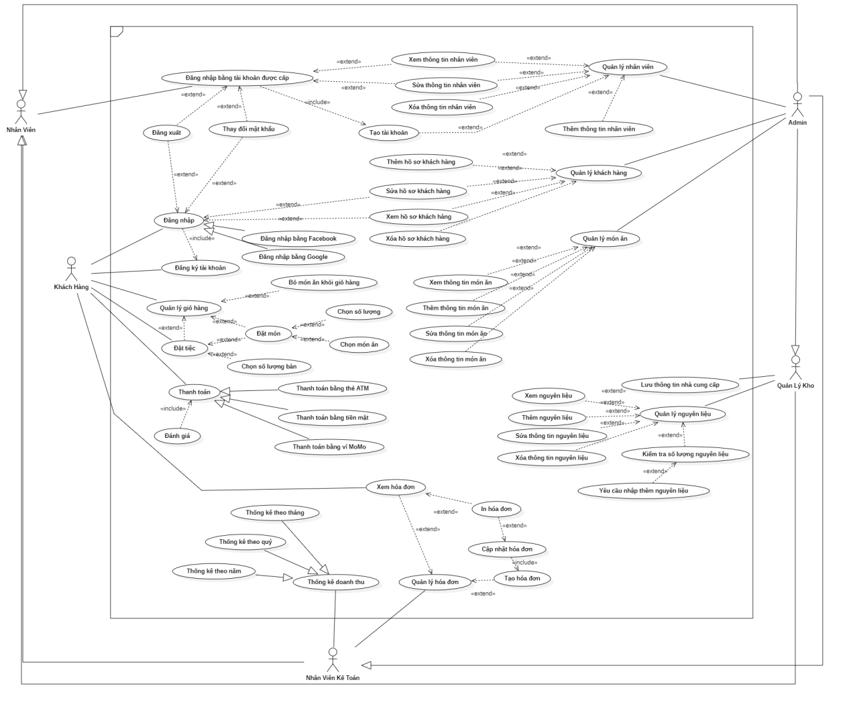

Hình 3. Sơ đồ use case tổng quát

**3.2. Đặc tả Use Case**

3.3 Sơ đồ lớp (Class Diagram)

3.4 Sơ đồ hoạt động (Activity Diagram)

3.5 Sơ đồ tuần tự

3.6 Mô hình thực thể ERD

**CHƯƠNG 4 – TỔNG KẾT**

**PHÂN CÔNG VÀ ĐÁNH GIÁ**

* 1. **Bảng phân công đánh giá**

|  |  |  |  |  |
| --- | --- | --- | --- | --- |
| **STT** | **MSSV** | **Họ và tên** | **Công việc** | **Đánh giá** |
| SV1 | 51900147 | Mai Văn Ngọc |  | Hoàn thành |
| SV2 | 51900200 | Nguyễn Thanh Sơn |  | Hoàn thành |
| SV3 | 51900067 | Nguyễn Trung Hậu |  | Hoàn thành |
| SV4 | 51900145 | Phạm Hùng Nghĩa |  | Hoàn thành |

**TÀI LIỆU THAM KHẢO**